Výukový materiál zpracovaný v rámci projektu

Registrační číslo projektu: CZ.1.07/1.4.00/21.1174
Škola – adresa: Základní škola, Dobrá, okres Frýdek-Místek www.zsdobra.cz, zsdobra@zsdobra.cz
Šablona: III/2 č. 5

Ověření ve výuce (dne): 16. 6. 2011 Pořadové číslo hodiny: 20
Třída: 6. A Předmět: Informatika

Název: | Textový editor
Anotace: | Pracovní list zaměřený na propojení aplikací – textový editor + Malování + internet. Jednotlivé pokyny jsou uvedené u konkrétního zadání.
Autor: | Mgr. Kuboňová Michaela
Jazyk: | čeština
Očekávaný výstup: | Ovládá práci s textovými a grafickými editory i tabulkovými editory a využívá vhodné aplikace.
Speciální vzdělávací potřeby: | -
Klíčová slova: | Word,
Rozvíjené klíčové kompetence: | kompetence pracovní a k řešení problémů
Druh učebního materiálu: | pracovní list
Druh interaktivity: | aktivita
Cílová skupina: | žák
Stupeň a typ vzdělávání: | základní vzdělávání – druhý stupeň
Ročník: | šestý
Celková velikost: | 296 kB
Vazby na ostatní materiály:  (Seznam dokumentace) | -

Propojení aplikací

Název pracovního úkolu: Bydliště a já

úkoly:

- Z internetové adresy www.mapy.cz; mapy.centrum.cz, maps.google.cz … – zadejte své bydliště, např. Dobrá 460.
- Upravte si danou velikost zobrazované mapy dle potřeby, poté stiskněte klávesu Print Screen.
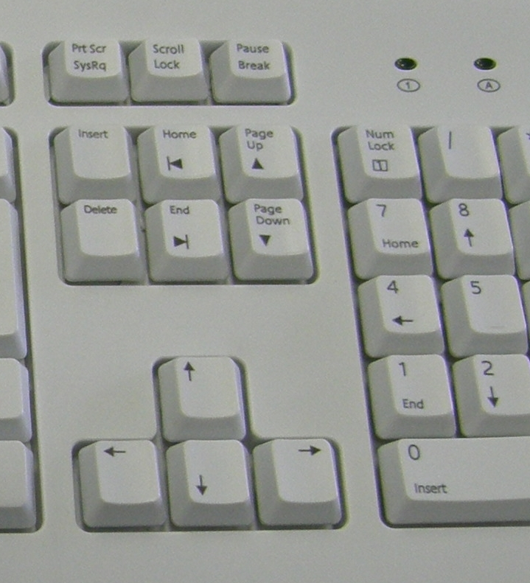
Klávesa PrintScreen
Obrázek 1: Ukázka části klávesnice – klávesa PrintScreen

- Zapněte si program Malování, stiskněte dvojkombinaci kláves Ctrl + V (případně Úpravy - Vložit).
Pomocí nástroje výběr 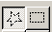 v prostředí Malování, vyřízněte část mapy s bydlištěm.

- Pomocí vyhledávače najděte obrázek Vašeho budoucího domečku a vložte jej k mapě.
- Pomocí automatických tvarů vložte šipku mezi domečky. Barva šipky – červená (ukázka šipky: )
- Pomocí textového pole napište do obrázku adresu Vašeho bydliště (výplň textového pole – bez výplně).
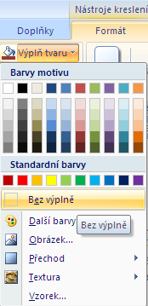

Textové pole
Jana Nováková
Dobrá 525
739 51 Dobrá
Ukázka vyplněného textového pole –

- Pomocí internetové stránky http://www.picassohead.com/ nakreslete svůj obličej, zkopírujte a vložte k Vašemu obrázku bydliště.
- Pomocí textového pole napište Vaše telefonní číslo. Text umístěte v okolí Vašeho obličeje (výplň textového pole – bez výplně).

Propojení aplikací – DOMINO

Pracovní úkol: Vytvořte pro žáky jednoduché domino, viz ukázka
(automatické tvary – karta Vložení, Tvary) 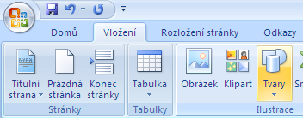
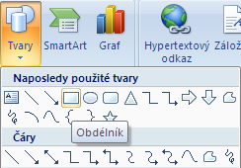

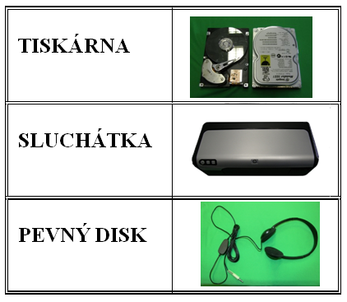
Obrázek 2 Ukázka domina

